國立虎尾科技大學電機系專題精簡報告
題目： 智慧長者系統
The smart system of senior citizens
執行期限：2019年9月11日至2020年12月31日
指導老師：林光浩
專題參與人員：王紀崴、吳承恩、陳沛全、林延儒、郭玉琪
班級：四電機四甲

一、摘要

在本專題中，使用Lora天線搭配EGO-X7作傳輸，再利用Arduino作一個GPS的資料處理，其中搭配了WIFI模組和EMG模組，再把資料傳輸給APP，達成定位系統。

In this topic, Lora antenna is used with EGO-X7 for transmission, and Arduino is used for GPS data processing, which is equipped with WIFI module and EMG module, and then transmits the data to APP to achieve a positioning system.

關鍵詞：Lora、EGO-X7、Arduino、GPS，WIFI、APP

二、專題緣由與目的

科技的日新月異，我國隨著社會醫療體系的進步，國人的平均壽命呈現上升趨勢，正式邁入高齡社會，但因生育率及死亡率的降低，家庭的照顧功能日趨減弱，長期照護的壓力也越來越重，在政府推動長照2.0的政策下，還是有部分民眾無法取得或無力負擔，此時就很容易在社會新聞上看到一些獨居老人，或是因疏忽而沒注意到的家中長者，自己跑到外面，但卻因身體機能衰退，或是因為一些疾病等，找不到回家的路，而造成走失的問題，所以我們想出了智慧長者系統，經由Lora天線來傳輸長者的位置及距離，但距離大於1公里時，蜂鳴器即會發出警報聲，來警示照護者，並配合GPS與Google map系統，便能觀看長輩的位置來預防走失的問題，其對象更可以廣泛至失智症患者，來減緩24小時看護的工作壓力；更使用TriAnswer EMG種類的sensor來偵測長者的肌肉活動指數，了解長者身體資訊，藉此陪伴長輩做應對需要活動的部位，保持身體機能活絡。並藉由物聯網的想法發展出App使子女儘管外出或是工作中也可對家裡的長輩放心，來達成「經濟自主」、「健康生活」、及「行動無礙」的高齡友善環境，使長輩能擁有健康、快樂及尊嚴的老年生活，工作中的子女亦能安心且能安心托老。

三、設計原理

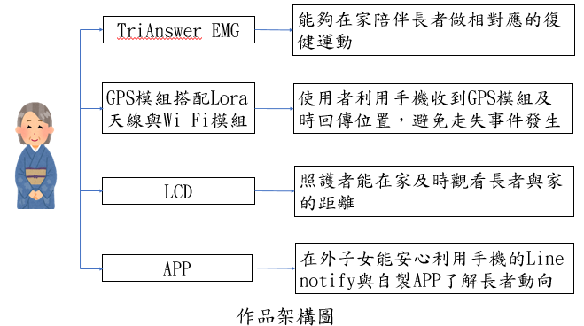
(一)使用Lora模組，並利Verilog程式將傳輸訊號改成開發板上的並列傳輸訊號，將發送肌電訊號和GPS資料與Lora結合完成定位功能，在GPS訊號中只擷取其GPRMC資料並換算成經緯度，並利用家用端與長者端的GPS模組，計算出經緯度間的距離，當長者距離家中大於1公里時，蜂鳴器則發出警示聲，來達到電子柵欄的功能。
(二)肌電訊號的量化則是利用我們平時量測的數據去作區間並表示成長條圖來做一個直觀的觀測
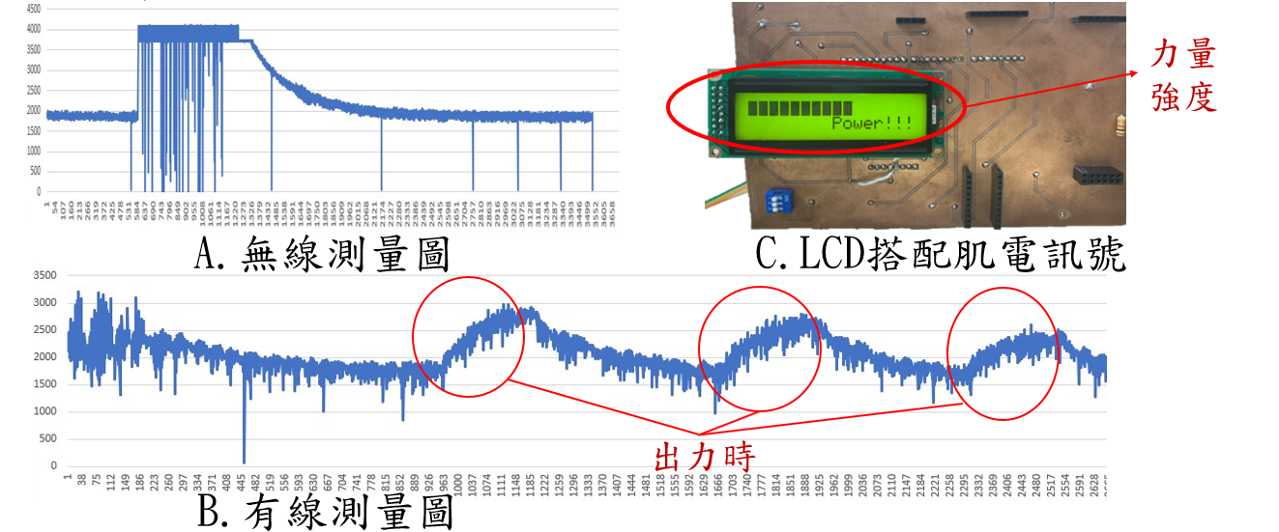
(三)墊子柵欄功能:我們使用直接採用了GPS模組來直接取得定位資訊並根據通用的GPS資料格式來取得我們要的資料再利用公式轉換成經緯度資料接著Arduino來計算距離來提供警報或定位資料並上傳雲端供使用者使用。
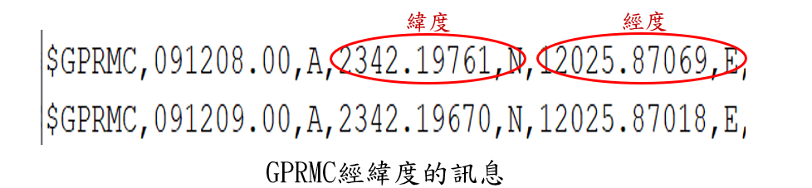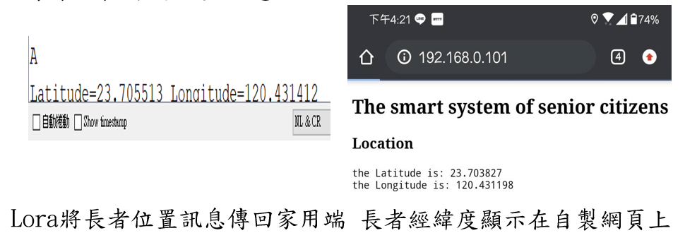

四、Layout 設計

(一)家用端
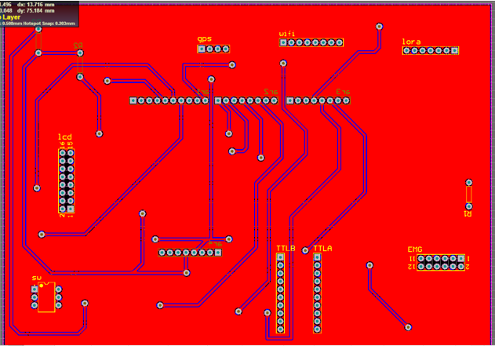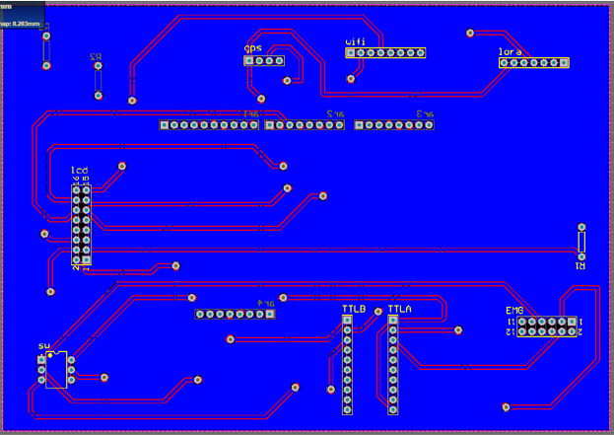

(二)老人攜帶端
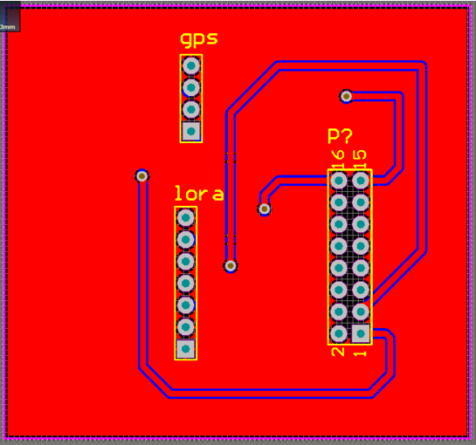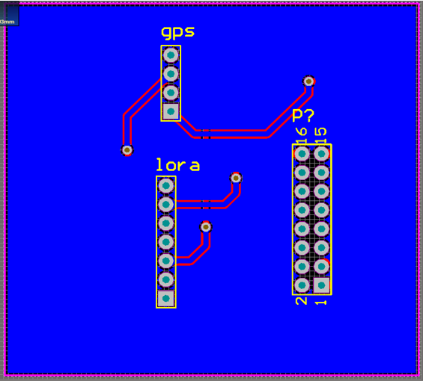

五、結論
本專題中，通過Verilog使Lora天線與EGO-X7做通訊，在EGO-X7中搭載了GPS模組，之後再將GPS資料透過Lora天線傳回家中主機(Arduino)，利用Arduino的運算功能使我們可以做經緯度的距離換算，在主機中我們還設置了可以檢測肌肉模組的EMG模組，讓使用者可以監督老人的復健過程，達成高齡友善環境，使長輩能擁有健康、快樂及尊嚴的老年生活，工作中的子女亦能安心且能安心托老。

六、參考文獻

[1] Sigfox、LoRa、NB-IoT物聯網無線傳輸技術，http://www.ibtmag.com.tw/new_article.asp?ar_id=25557
[2] FPGA蜂鳴器控制，https://blog.csdn.net/Reborn_Lee/article/details/81676672
[3]雲端資料庫，http://blog.ilc.edu.tw/blog/index.php?op=printView&articleId=733185&blogId=868
[4] u-blox 6 GPS Modules，https://www.u-blox.com/sites/default/files/products/documents/NEO-6_DataSheet_%28GPS.G6-HW-09005%29.pdf
[5] MyoWare肌肉感測器，https://www.playrobot.com/biometrics/1428-myoware-muscle-sensor.html
[6] App Inventor，https://blog.whsh.tc.edu.tw/app-inventor/?p=3)
[7] Xilinx Artix®-7 FPGA，https://www.mouser.tw/new/xilinx/xilinx-artix-7-fpgas/
[8] tiny GPS++，http://arduiniana.org/libraries/tinygpsplus/

